# 个人选股的股票分析

自己选的股票中就包含海康威视，我这次选择分析的公司是海康威视。我选的股票包括紫光股份、海康威视、中信证券、中路股份、康比特、喜临门等这几只股票。

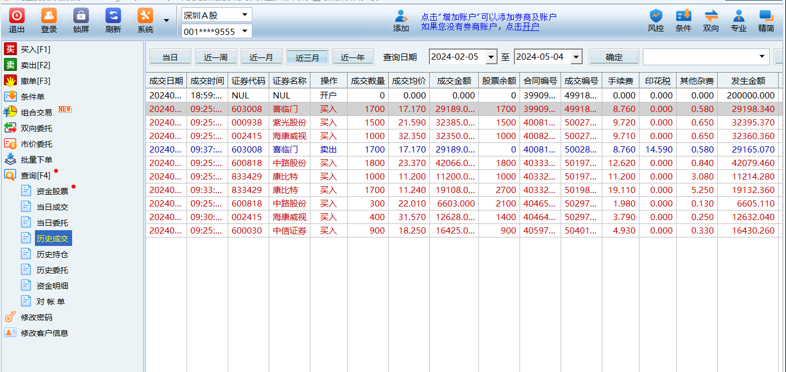

喜临门是我一开始上课购入的一只股票，买入时17.18，卖出时17.16，成交数量是1700，持股时间6天，亏33.27。我选择它是按着老师上课要求买入连跌五天的股票，目前这只股票是涨到18.73然后我就选了这只股，当时认为这只股票已经跌到谷底了，就买入它，没有考虑它的背景，卖出原因是按着老师要求去卖出亏的股票，去买入别的股票。

紫光股份和海康威视的购入是按着老师的要求去买人工智能股票，那时候人工智能股票刚好跌了好几天。我选择海康威视的原因是它刚好是杭州地区有名公司，我就选择去购入该股票，买入1000股，第二次继续买入400股，第二次购买的原因是当时海康威视的股票已经继续下跌，我就选择继续购入，按着一个信念，“别人越恐慌时候，我越疯狂”，当初购买的点刚好是其最低点，现在已经上涨到33.11，给我盈利1361.6。我购买紫光股份的原因是它是中国云管理平台市场保持市场份额第一和中国SDN（软件）市场占有率市场第一，认为它此时跌这么底部，后面肯定会不断上涨的，我购买股票时候是在半山腰，紫光股份的股票一直下跌到4.25日最低谷，在此之前有加仓过，但都没有成交成功，在2024.5.5我进行了加仓，认为它后面继续上涨是它的风头。

我在2024.4.10买入1000股的中路股份，我购买它的原因是它是永久单车的生产商，我自己喜欢骑车，通过淘宝和京东也发现最近的单车市场中永久系列销量很好，再通过其股市上涨和下跌，我决定购入中路股份，认为它有继续上涨的可能，从购入时候每股23.183，也有一阵子继续往下跌到22左右，我觉得它最终趋势是上涨，我在它22.010时候进行加仓300股，最后到上涨到每股24.40，盈利2555.43。

我购入康比特的原因是，我自己本身有健身的需求，同时根据自己对其在市场上的表现，我决定购入其股票，购入2700股，每股11.30，其上涨也下跌过，每次的起伏都很小，我觉得它趋势变化较慢，上涨的趋势不是很明显，我决定在每股11.09时候卖出。

公司背景信息：

海康威视公司成立于2001年，是一家专注技术创新的科技[公司](https://baike.baidu.com/item/%E5%85%AC%E5%8F%B8/251430?fromModule=lemma_inlink" \t "https://baike.baidu.com/item/%E6%9D%AD%E5%B7%9E%E6%B5%B7%E5%BA%B7%E5%A8%81%E8%A7%86%E6%95%B0%E5%AD%97%E6%8A%80%E6%9C%AF%E8%82%A1%E4%BB%BD%E6%9C%89%E9%99%90%E5%85%AC%E5%8F%B8/_blank)，在安防、智能物联领域耕耘二十余年，业务覆盖全球150多个[国家和地区](https://baike.baidu.com/item/%E5%9B%BD%E5%AE%B6%E5%92%8C%E5%9C%B0%E5%8C%BA/52039732?fromModule=lemma_inlink" \t "https://baike.baidu.com/item/%E6%9D%AD%E5%B7%9E%E6%B5%B7%E5%BA%B7%E5%A8%81%E8%A7%86%E6%95%B0%E5%AD%97%E6%8A%80%E6%9C%AF%E8%82%A1%E4%BB%BD%E6%9C%89%E9%99%90%E5%85%AC%E5%8F%B8/_blank)。公司致力于将物联感知、人工智能、大数据[技术服务](https://baike.baidu.com/item/%E6%8A%80%E6%9C%AF%E6%9C%8D%E5%8A%A1/1120224?fromModule=lemma_inlink" \t "https://baike.baidu.com/item/%E6%9D%AD%E5%B7%9E%E6%B5%B7%E5%BA%B7%E5%A8%81%E8%A7%86%E6%95%B0%E5%AD%97%E6%8A%80%E6%9C%AF%E8%82%A1%E4%BB%BD%E6%9C%89%E9%99%90%E5%85%AC%E5%8F%B8/_blank)于千行百业，引领智能物联新未来： 以全面的感知技术，帮助人、物更好地链接，构筑智能世界的基础；以丰富的智能产品，洞察和满足多样化需求，让智能触手可及；以创新的智能物联应用，建设便捷、高效、安心的智能世界，实现“助力人人享有美好未来”的[企业目标](https://baike.baidu.com/item/%E4%BC%81%E4%B8%9A%E7%9B%AE%E6%A0%87/1048721?fromModule=lemma_inlink" \t "https://baike.baidu.com/item/%E6%9D%AD%E5%B7%9E%E6%B5%B7%E5%BA%B7%E5%A8%81%E8%A7%86%E6%95%B0%E5%AD%97%E6%8A%80%E6%9C%AF%E8%82%A1%E4%BB%BD%E6%9C%89%E9%99%90%E5%85%AC%E5%8F%B8/_blank)。

公司分析：

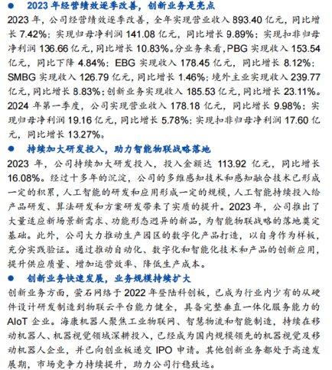

2023年的财务报告

通过2023年的财务报告可知，海康威视的年净利润继续保持增长，在海外市场也继续保持增长，同时公司在2023年继续保持科技创新，不断去扩大自己的业务规模，公司继续保持稳定增长趋势。

海康威视的存在目前较大风险来自地缘政治环境风险，影响其供应链和相关技术的使用，导致其海外业务的缩小，该公司于2022年12月15日，拜登政府将海康威视列入“[贸易黑名单](https://baike.baidu.com/item/%E8%B4%B8%E6%98%93%E9%BB%91%E5%90%8D%E5%8D%95/60968187?fromModule=lemma_inlink" \t "https://baike.baidu.com/item/%E6%9D%AD%E5%B7%9E%E6%B5%B7%E5%BA%B7%E5%A8%81%E8%A7%86%E6%95%B0%E5%AD%97%E6%8A%80%E6%9C%AF%E8%82%A1%E4%BB%BD%E6%9C%89%E9%99%90%E5%85%AC%E5%8F%B8/_blank)”。客户支付能力下降导致的资金风险也是要重视，影响其未来年净利润增长和资金链稳定。

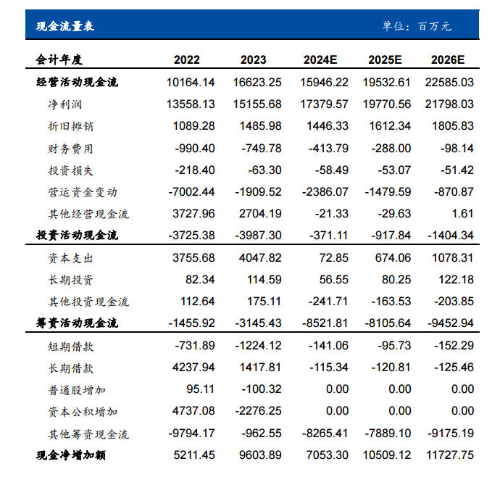

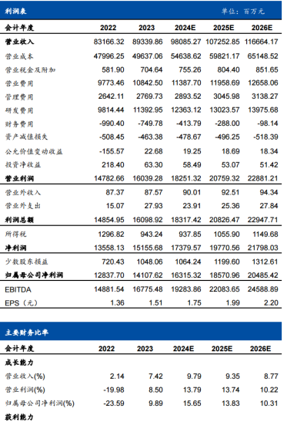根据该图可知，专业的分析机构得出结论是，海康威视的净利润将逐渐提升，由表可知，2023的净利润比2022增长了约11.78%。

由图可知，海康威视营业成本是逐年增高的，其也逐年提升其研发成本，净利润、营业收入和营业利润都保持增长，特别是2023的营业利润转正增长，相信2024年的海康威视能继续保持这一趋势增长。

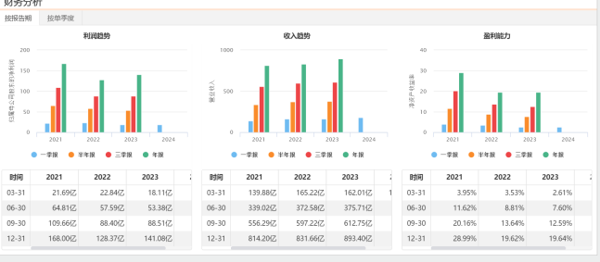

海康威视每年的利润趋势先跌后增长，总体为增长趋势；其收入趋势也是属于增长类型；其盈利能力逐年降低。

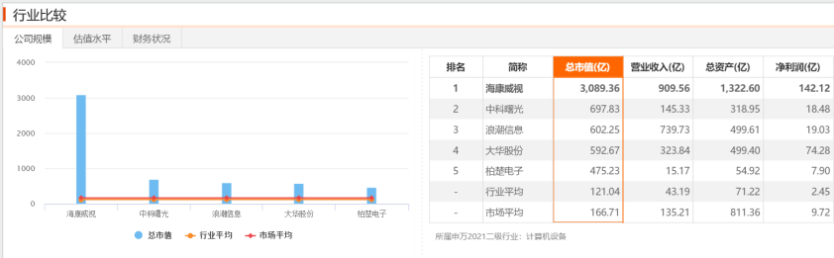

可知海康威视的公司规模在市场上是远超中科曙光、浪潮信息、大华股份和柏楚电子，其总市值、营业收入、总资产和净利润也是远超后面几家，属于行业龙头地位。

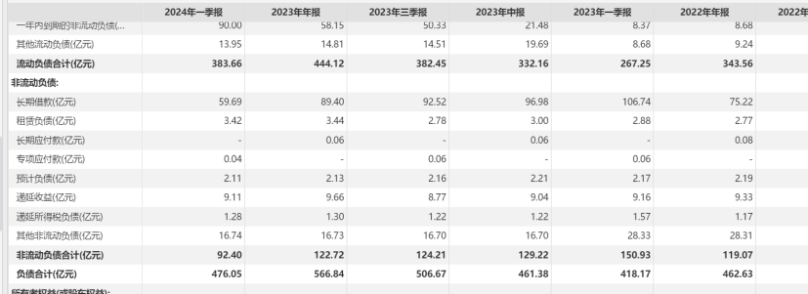

海康威视的负债合计中2023年比2022年有所增长，2024年第一季报比2023年年报的流动负债合计、非流动负债合计和负债合计都有所减少，期待2024年海康威视向好的趋势进行发展。

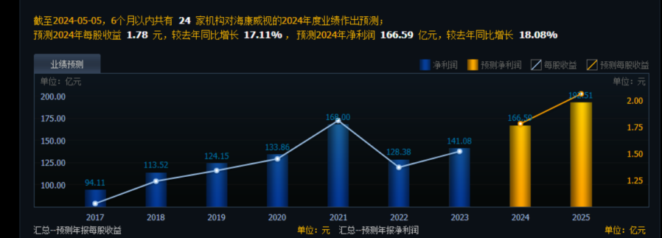海康威视2017年至2021年净利润都保持增长，在2022年由于受到地缘政治影响，其2022年净利润严重下跌，2023年的表现出增长趋势，根据预测，公司的净利润在2024年后仍属于增长类型

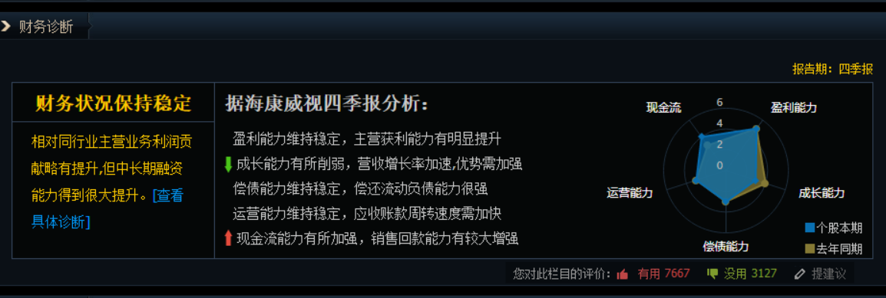

海康威视的四季度分析报告可知相对同行业主营业务利润贡献略有提升，但中长期融资能力得到很大提升。盈利能力维持稳定，主营获利能力有明显提升成长能力有所削弱，营收增长率加速，优势需加强偿债能力维持稳定，偿还流动负债能力很强运营能力维持稳定，应收账款周转速度需加快现金流能力有所加强，销售回款能力有较大增强